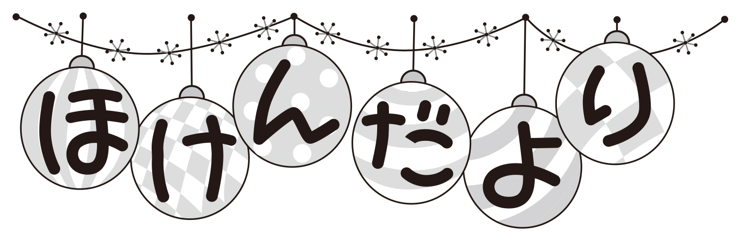
茨城県立日立工業高等学校定時制

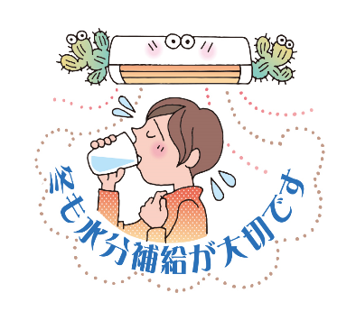
みなさんが待ちに待った冬休み️
あっという間に２０２３年が終わりを迎えてしまいます。少しでも学校のことを忘れずに、
冬休みを過ごしてもらおうという気持ち
から、保健だより冬休み号を作成しました！
ぜひ読んでくださいね。
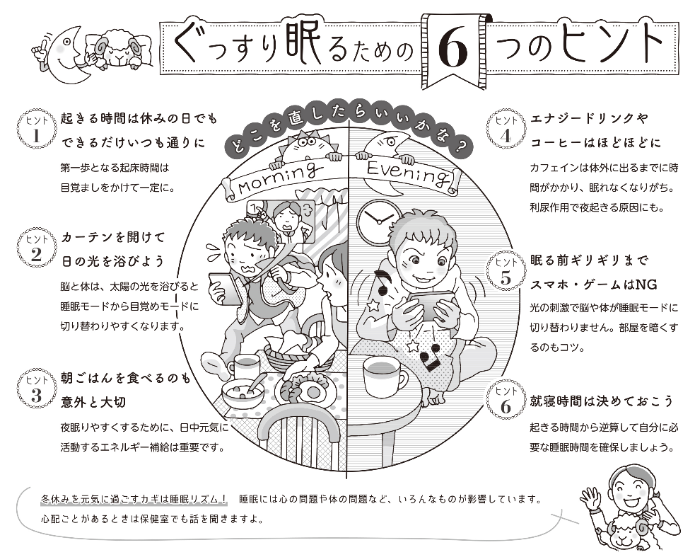

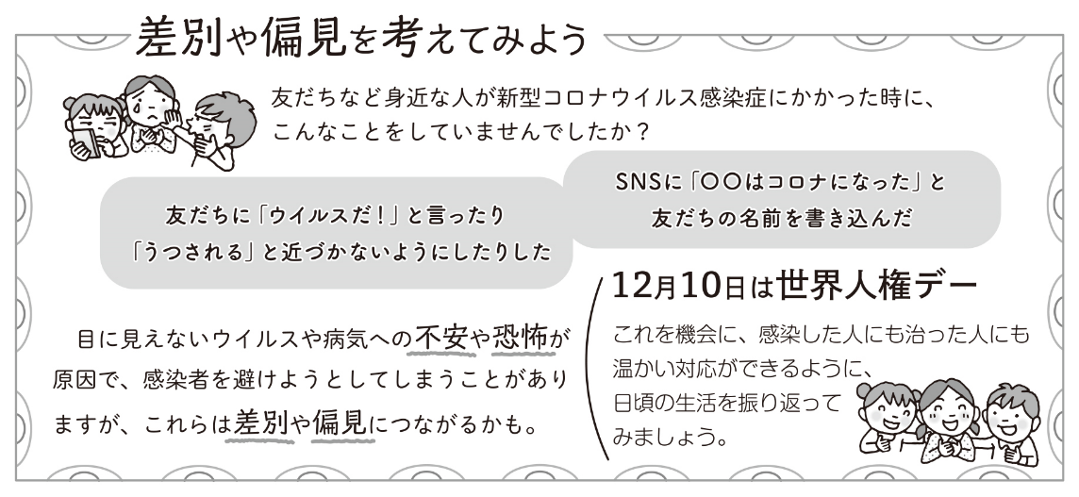

１２月は大きなイベントが２つもありましたね
１つ目は、ライフプラン教育です。
太田代先生による講話がありました。人生設計について考える機会は少ないと思うので、貴重な機会になりましたね！まだ
先のことと思っていると、あっという間に時間は過ぎますからね！
２つ目は、秋季校外学習です。私は初めて科学技術館に行きました。みなさんと回ることができて、とても楽しかったです。身近なものの仕組みを知ることができましたね。
時間に余裕のある冬休みに、体も心もゆっくり休ませてください。
また元気なみなさんに会えるのを楽しみにしています

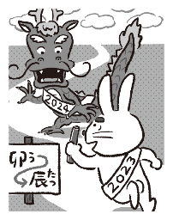
２０２３年はうさぎ年でした
２０２４年は何年かみなさんわかりますか？
実は、木内は２０２４年年女なんです。
答え合わせは１月９日にしましょうね！

